Консультация для родителей

Тема: «Музыкальное воспитание детей в семье»

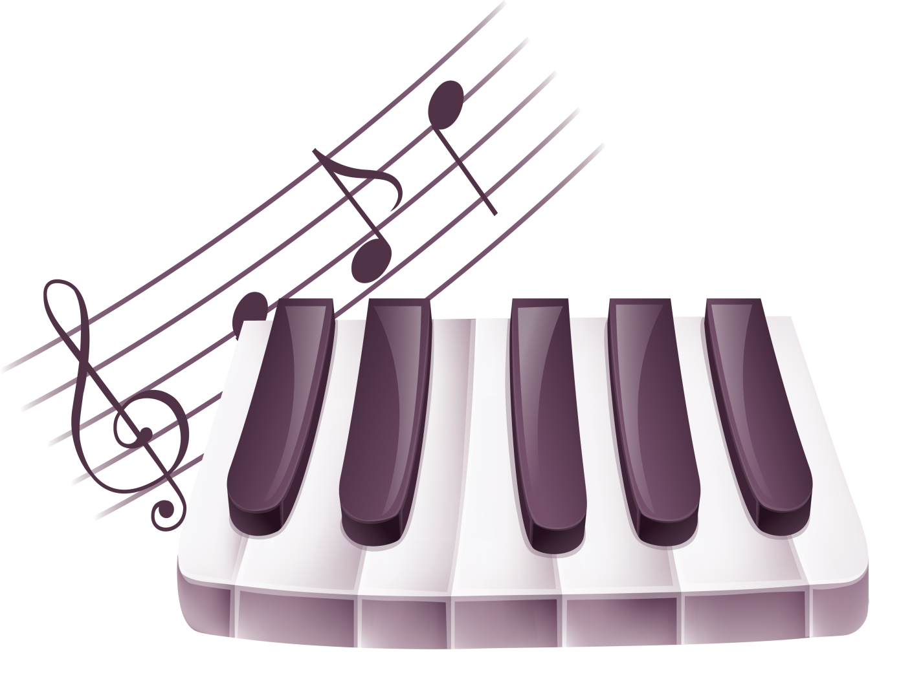

Музыкальный руководитель: Ахмедова Р.Н.

д/с «БЕРЁЗКА» 2015г.

Музыка очень важна для жизни человека. Психологи говорят, что музыка помогает пережить горе, грусть, депрессию, музыка приносит радость, музыка помогает настроиться на другую волну, более возвышенную и духовную.
Различные виды искусства обладают специфическими средствами воздействия на человека. Музыка же имеет возможность воздействовать на ребенка на самых ранних этапах.
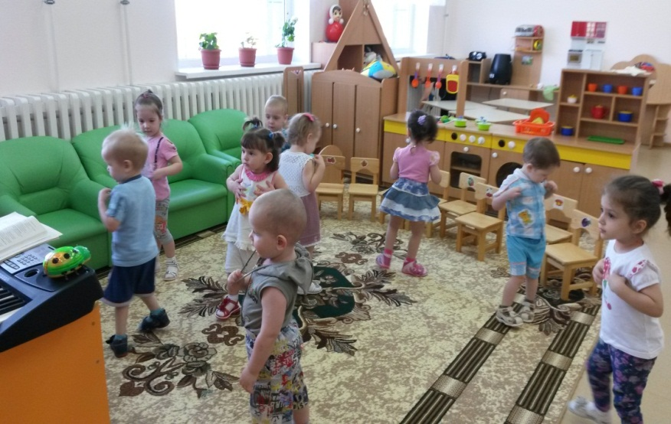
Обучая ребёнка музыке, родители ставят различные цели и задачи. Это зависит от их отношения к музыке и музыкальным профессиям. Однако основными задачами музыкального воспитания детей в семье можно назвать те же, что и в дошкольном учреждении, а именно:
Обогатить духовный мир ребёнка музыкальными впечатлениями, вызвать интерес к музыке, передать традиции своего народа, сформировать основы музыкальной культуры.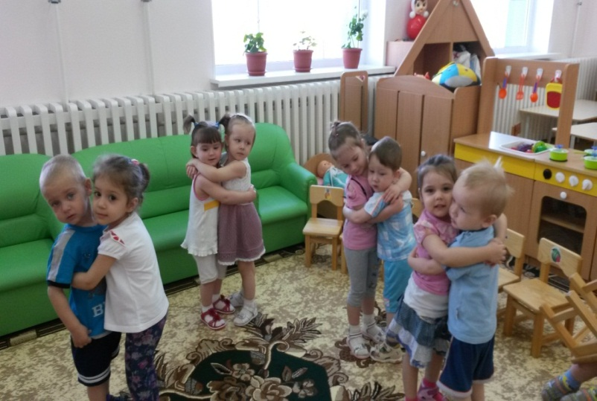
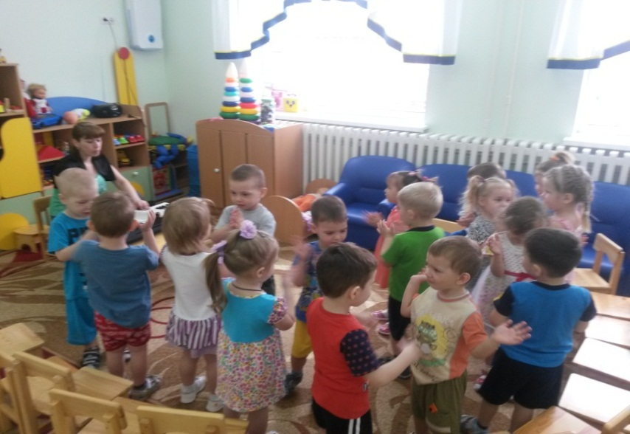
Все эти задачи решаются в конкретной деятельности. Если родители понимают важность музыкального воспитания, они стремятся обучать детей в семье, музыкальных кружках, студиях, музыкальных школах, посещают с ними концерты, музыкальные спектакли, стараются обогатить разносторонними музыкальными впечатлениями, расширяют их музыкальный опыт.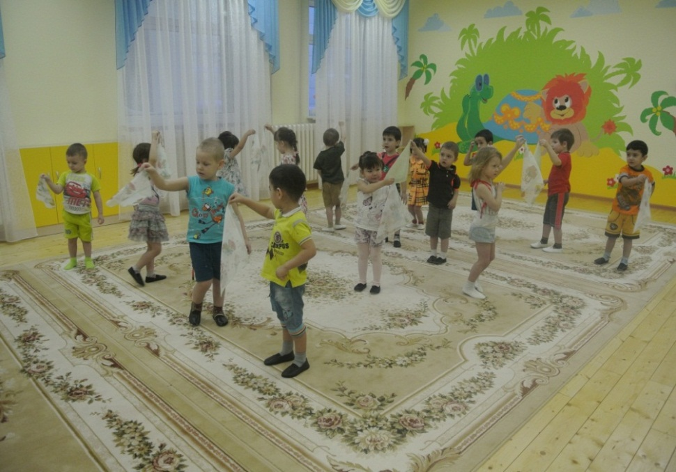
Выбор музыкальных произведений, которые ребёнок слушает дома, зависит от музыкального вкуса и музыкального опыта семьи, её общекультурного уровня. Для развития музыкальных способностей детей, формирования основ музыкальной культуры необходимо использовать народную и классическую музыку. Лишь на шедеврах можно воспитывать вкус маленьких слушателей. Дети должны знать народную музыку, которая тесно связана с языком, эстетическими и народными традициями, обычаями, духовной культурой народа.

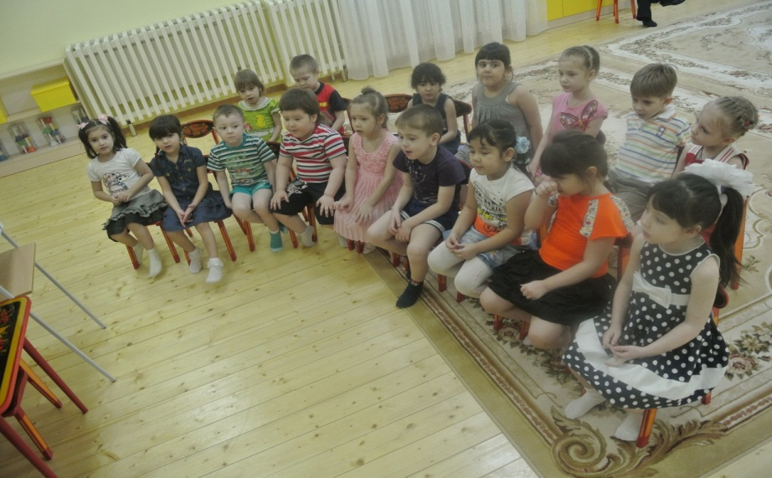
Если ребёнок слышит народные мелодии с раннего детства, он, естественно, «проникается» народно-песенными интонациями. Они становятся ему привычными, родными. Ребёнку важно прочувствовать и красоту классической музыки, накопить опыт её восприятия, различить смену настроений, прислушаться к звучанию разных музыкальных инструментов, научиться воспринимать и старинную, и современную музыку, как «взрослую», так и написанную специально для детей.
Для слушания следует отбирать произведения, в которых выражены чувства, доступные для детского восприятия.
Смотрите с ребенком различные музыкальные фильмы по телевизору или на DVD, где также много поют, танцуют. Например, «Мэри Поппинс, до свидания», «Мама», «Синяя птица», «Звуки музыки», «Поющие под дождем», «Серенада Солнечной долины», мультфильмы Уолта Диснея «Фантазия», «Золушка», «Спящая красавица», «Русалочка», «Красавица и чудовище» и др., музыкальные мультфильмы «Волк и семеро козлят на новый лад», «Пластилиновая ворона», «Коробка с карандашами», «Щелкунчик».

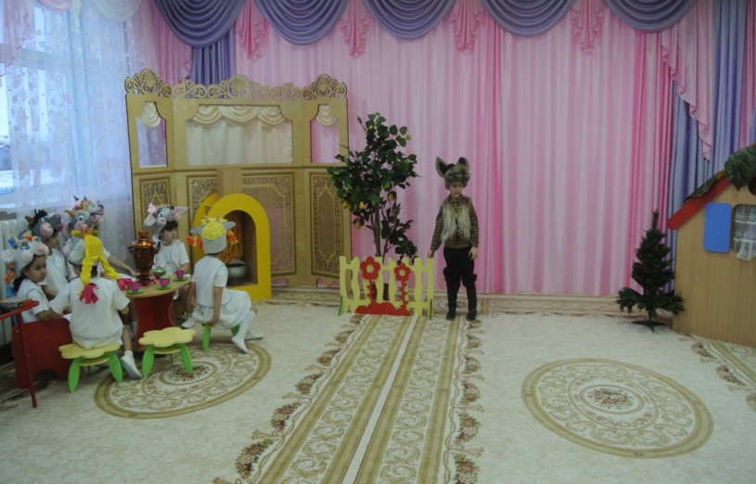
Кроме того, ребенку обязательно надо объяснить, что громкая музыка может мешать остальным и что та мелодия, которая нравится ребенку, необязательно понравится другим. И еще, даже если ребенку очень нравится музыка, не стоит, чтобы музыка звучала в доме целый день, иначе из источника радости и умиротворения она быстро станет обыденностью и ее перестанут замечать.
Если у ребенка нет никакой заинтересованности к игре на музыкальном инструменте, то не настаивайте, потому что, в противном случае, это может вызвать обратную реакцию и ребенок будет всю оставшуюся жизнь вспоминать о том, как его заставляли играть на пианино, ругали и может относиться к музыке с отвращением. Музыкальные способности + добровольное желание ребенка играть!
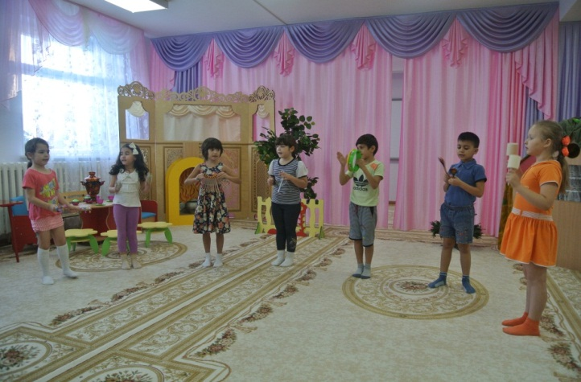

Не обязательно учить играть ребенка только на пианино, можно попробовать нежную флейту, романтичную гитару, энергичные барабаны, скрипку и т.д. Попробовать разное, чтобы почувствовать, какой музыкальный инструмент ребенку больше по душе.
Пойте ребенку колыбельные песенки, пойте их сами перед сном, а также ставьте ему их послушать в профессиональном исполнении. Пойте с ребенком различные песенки, легкие для запоминания, песенку «Крокодила Гены», «Винни Пуха», другие песенки из мультфильмов. Если у вас дома есть система караоке, замечательно, тогда под музыку брат, сестра или родители могут петь самые разнообразные песенки. Если нет, то можно петь под аудиодиск. Играйте с ребенком в музыкальные игры, например, кружитесь с маленьким ребенком в ритме вальса, или играйте под музыку в «Ладушки- ладушки – где были – у бабушки» или под энергичную музыку играйте в игру «испекли мы каравай – вот такой ширины – вот такой высоты» или «Мы едем-едем-едем в далекие края – хорошие соседи хорошие друзья» или «Море волнуется раз – море волнуется два – фигура замри» и т.д. Можно включать определенные мелодии для поддержания режима дня, например, колыбельные – сигнал для ребенка, что пора идти спать, веселая песенка Винни Пуха – пора собираться на прогулку, песенка «Антошка – готовь к обеду ложку» – пора есть, другая мелодия – время игр и т.п. Это особенно важно для маленького ребенка, который не умеет говорить или плохо говорит. Если ребенок часто болеет простудными заболеваниями, кашляет или у него астма, то ребенку обязательно надо почаще петь или учиться игре на флейте. Это помогает детям справиться с проблемами дыхания, держать определенный ритм дыхания. Музыка помогает, если у ребенка речевые дефекты. В таком случае, ребенку лучше всего по чаще петь, это может помочь справиться с заиканием, с речевыми проблемами.
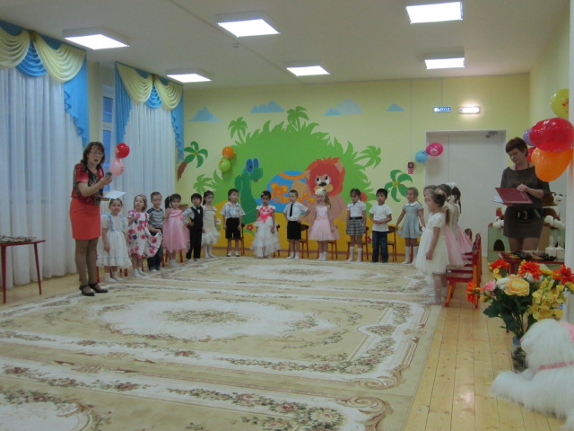
Если ребенок гиперактивный – ему надо по чаще ставить слушать спокойную музыку. Если у ребенка что-то болит, то можно дать ему послушать красивую мелодию без слов, и поглаживая больное местечко, приговаривать «у сыночка (у дочки) не боли, боль – скорее уходи». Этот старинный способ заговаривания боли отвлекает, успокаивает ребенка, дает «обезболивающий эффект», а дети постарше уже сами будут так «заговаривать боль». Покупать ребенку музыкальные игрушки, самому маленькому – мелодичные погремушки, затем музыкальных кукол-неваляшек, музыкальных пупсиков, детям постарше – музыкальные игрушки по сложнее.
Проводимая работа позволяет значительно повысить активность родителей в вопросах музыкального воспитания детей в семье.
Консультируя родителей, музыкальный руководитель дошкольного учреждения необходимо рассказывать об опыте музыкального воспитания, накопленном ребенком в детском саду, чтобы они могли использовать его дома.

